Tuần .............. Ngày soạn:..…..
Tiết .................. Ngày dạy: .........
Chương VII: BIỂU THỨC ĐẠI SỐ

BÀI 1: BIỂU THỨC SỐ, BIỂU THỨC ĐẠI SỐ
(Thời lượng: 3 tiết)
I.Mục tiêu: Chuẩn kiến thức kỹ năng:
1. Kiến thức
- Nắm vững biểu thức số, biểu thức đại số, giá trị của biểu thức đại số
2. Kĩ năng:
-Tính toán cẩn thận, chính xác.
3. Phẩm chất: Yêu nước, nhân ái, chăm chỉ, trung thực, trách nhiệm.
4. Năng lực chú trọng:
- Năng lực chung: Năng lực tự học, năng lực giải quyết vấn đề, năng lực hợp tác, năng lực giao tiếp.
- Năng lực chuyên biệt: Năng lực sử dụng ngôn ngữ toán học.
5. Tích hợp toán học và cuộc sống: Giải quyết các vấn đề thực tế như tính diện tích, chu vi của hình, giải quyết bài toán thực tế.
II. Chuẩn bị của GV - HS:
- Giáo viên: Giáo án, SGK, SBT, MÁY CHIẾU
- Học sinh: SGK, SBT, ôn tập các kiến thức cũ, làm các bài tập đã giao...
III. TỔ CHỨC CÁC HOẠT ĐỘNG HỌC TẬP (Tiến trình dạy học)

TIẾT 1: BIỂU THỨC SỐ - BIỂU THỨC ĐẠI SỐ

* Hoạt động 1: Khởi động
TRÒ CHƠI: VÒNG QUAY MAY MẮN
Giáo viên cho máy quay vòng quay, chọn ngẫu nhiên một học sinh theo thứ tự

Câu 1: Biểu thức số nào sau đây biểu thị chu vi của một hình vuông có cạnh bằng 3cm?

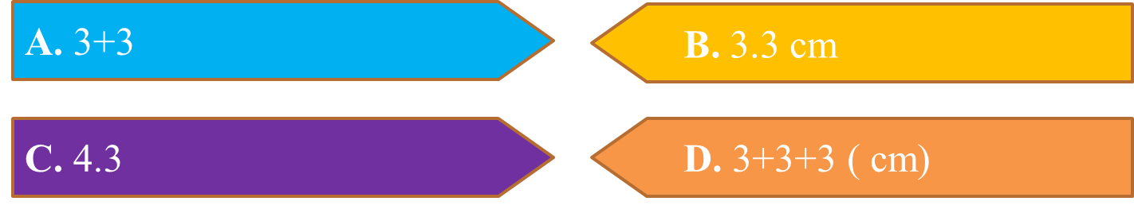

Câu 2: Biểu thức số nào sau đây biểu thị chu vi của hình chữ nhật có chiều dài 6cm, chiều rộng bằng 4cm?

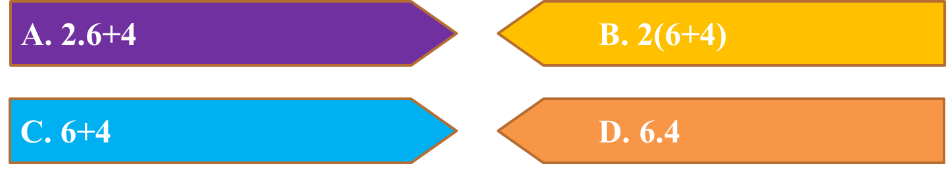

Câu 3: Biểu thức số nào sau đây biểu thị diện tích hình tròn có bán kính 5cm



Câu 4: Biểu thức nào sau đây biểu thị diện tích của một hình chữ nhật có hai cạnh liên tiếp
bằng 3cm và x cm

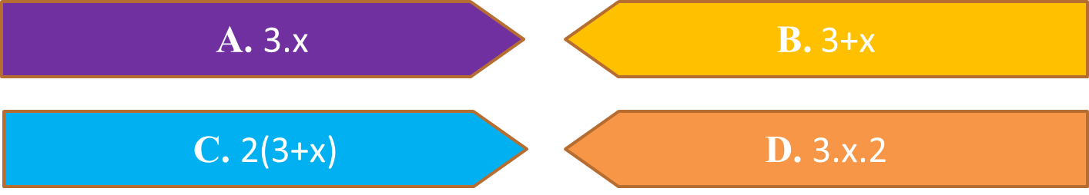

Hoạt động 2: Hình thành kiến thức

NỘI DUNG | SẢN PHẨM
- Thế nào là biểu thức số?  - Lấy ví dụ.  - Yêu cầu Hs trả lời ví dụ 1  - Yêu cầu hs viết biểu thức biểu thị diện tích của hình chữ nhật có 2 cạnh liên tiếp là 3 cm và x cm.  Khi x =2 thì diện tích bằng bao nhiêu?  Khi x =3,5 thì diện tích bằng bao nhiêu?  Giáo viên khẳng định biểu thức đại số  Yêu cầu học sinh đưa ra khái niệm biểu thức đại số  - Vậy biểu thức đại số là gì?  - Nhận xét và yêu cầu Hs lấy ví dụ về biểu thức tương tự.  - Lưu ý cho Hs về cách viết biểu thức đại số.  - Gv thuyết trình phần chú ý trong SGK. | 1. Biểu thức số :  - Khái niệm: Các số được nối với nhau bởi các phép tính (cộng, trừ, nhân, chia, nâng lên lũy thừa) làm thành một biểu thức được gọi là biểu thức số.  - Chẳng hạn:  2+3-7; 12:6.2; 11(5+4);  Ví dụ 1: Viết biểu thức số biểu thị chu vi của hình chữ nhật có chiều rộng bằng 5(cm) và chiều dài bằng 8(cm).  Kết quả: 2 (5 + 8)  Ví dụ 2: Biểu thức số biểu thị diện tích hình chữ nhật có chiều rộng bằng 3(m), chiều dài hơn chiều rộng 2(m) là  Kết quả: 3 (3+2).  2. Biểu thức đại số:  - Bài toán: Viết biểu thức biểu thị diện tích hình chữ nhật có hai cạnh liên tiếp bằng 3 cm và x cm.  Giải  Biểu thức biểu thị chu vi hình chữ nhật có hai cạnh liên tiếp bằng 5 cm và a cm là 3.x  - Khi x = 2 thì diện tích bằng 6 (cm²)  - Khi x = 3,5 thì diện tích bằng 10,5 (cm²)  - Khái niệm:  Biểu thức gồm các số và các chữ (đại diện cho số) được nối với nhau bởi các kí hiệu phép toán cộng, trừ, nhân, chia, nâng lên lũy thừa được gọi là các biểu thức đại số.  Các chữ trong các biểu thức đại số được gọi là biến số  ( hay gọi tắt là biến)  -Ví dụ:  4x; 2(5 + a); 3(x + y) ; ; …  Lưu ý:  + x.y =xy  + 4.x =4x  + 1.x = x  + -1.x = -x  + 2.(5+a) = 2(5+a)  - x + y = y + x ; xy = yx ;  - xxx = x³ ; x(yz)=(xy)z  - (x + y) + z = x + (y + z) ; (xy)z = x(yz) ;  - x(y + z) = xy + xz ;  - –x(y – z) = – xy +xz ; …

* Hoạt động 3: thực hành

NỘI DUNG | SẢN PHẨM
- Yêu cầu Hs trả lời các câu hỏi  Ví dụ 4: Viết biểu thức biểu thị diện tích toàn phần của hình hộp chữ nhật có ba cạnh là 4 cm, x cm và y cm. | 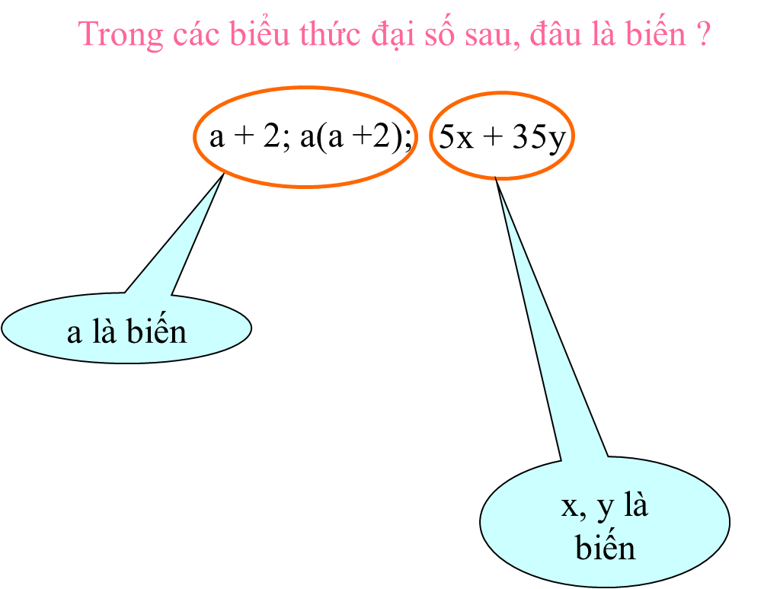  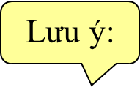  Trong biểu thức đại số:  +Người ta cũng dùng các dấu ngoặc để chỉ thứ tự thực hiện các phép tính  +Vì biến đại diện cho các số nên khi thực hiện các phép tính trên các biến, ta có thể áp dụng các tính chất, quy tắc phép tính như trên các số  Diện tích toàn phần của hình hộp chữ nhật nói trên là:  2.(4+x).y+2.(4.x) = 8y + 2xy +8x = 8x+8y + 2xy (

* Hoạt động 4 : Vận dụng

NỘI DUNG | SẢN PHẨM
- Gv chiếu ví dụ 5  Ví dụ 5: Viết biểu thức biểu thị diện tích của hình chữ nhật có chiều dài hơn chiều rộng 3cm  Gọi hs lên bảng làm  Ví dụ 6:  Viết biểu thức biểu thị thể tích khối lập phương có cạnh bằng a.  Ví dụ 7: Viết biểu thức đại số biểu thị diện tích hình thang có đáy lớn là a, đáy nhỏ là b, đường cao là h (a, b và h có cùng đơn vị đo). | Gọi a(cm) là chiều rộng của hình chữ nhật thì chiều dài của hình chữ nhật là a + 3 (cm)  Diện tích của hình chữ nhật nói trên là:  a.(a+3)=  Vậy biểu thức biểu thị diện tích của hình chữ nhật nói trên là:  Biểu thức biểu thị thể tích khối lập phương có cạnh bằng a là:  V =  Biểu thức biểu thị diện tích hình thang là

V. Củng cố - BTVN
* Nối các ý 1), 2), … , 5) với a), b), …, e) sao cho chúng có cùng ý nghĩa:
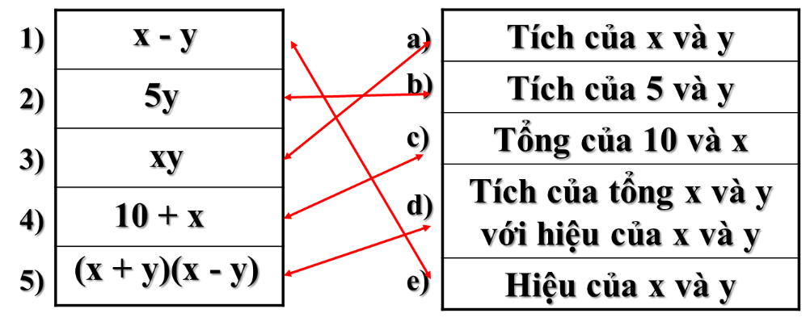
* Dùng các biểu thức đại số diễn đạt các ý sau đây.
a) Tích của tổng hai số a, b với hiệu của chúng.
b) Bình phương của tổng hai số a, b.
c) Tổng các bình phương của hai số a, b
d) Tổng của hai lần bình phương của số a và số b.
Kết quả:
a) (a + b)(a - b)
b) (a + b)²
c) a² + b²
d) 2(a² + b²)

Dặn dò:
- Xem lại các bài tập 1-6 sgk trang 28
- Đọc trước phần “Giá trị của biểu thức đại số”.

Tiết 2: GIÁ TRỊ CỦA BIỂU THỨC ĐẠI SỐ

* Hoạt động 1: Khởi động.
Ví dụ 10:
1) Viết biểu thức đại số biểu thị chu vi của hình chữ nhật, có các cạnh là y ; z ? ( y, z có cùng đơn vị đo)
Học sinh: Biểu thức biểu thị chu vi của hình chữ nhật đó là: 2(y + z)

NỘI DUNG | SẢN PHẨM
* Hoạt động 2: Hình thành kiến thức.  2) Cho y = 4, z = 5 thì chu vi hình chữ nhật bằng bao nhiêu?  Ta nói: 18 là giá trị của biểu thức 2(y+z) tại y = 4 và z = 5  - Ví dụ 11: Một khu vườn hình chữ nhật có chiều dài 10m, chiều rộng 6m. Người ta là lối đi như trong hình 4 9 phần tô màu vàng)  a) Hãy viết biểu thức biểu thị phần còn lại của khu vườn  b) Tính diện tích phần còn lại của khu vườn khi x = 1m và y = 0.8m  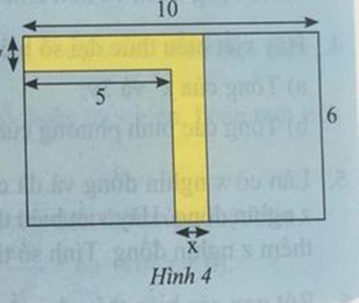  Gọi 2 Hs lên bảng.  + Hs1: Làm câu a  + Hs2: Làm câu b  Ví dụ 12: Cho biểu thức . Hãy thay a = 4 và b = 2 vào biểu thức đó rồi thực hiện phép tính.  - Chú ý: Để tính giá trị của một biểu thức đại số tại những giá trị cho trước của các biến, ta thay giá trị cho trước đó vào biểu thức rồi thực hiện các phép tính.  Ví dụ 13: Tính giá trị của biểu thức : 3x² – 4x + 2 khi x = 2  Vậy để tính giá trị của 1 biểu thức đại số tại những giá trị của biến ta làm thế nào?  Hoạt động 3: Luyện tập.  - Muốn tính giá trị của 1 biểu thức đại số khi biết giá trị của các biến trong biểu thức đã cho ta làm thế nào?  - Tính giá trị của biểu thức: 3x² – 9x tại x = 1 và  - Nhận xét, đánh giá.  * Hoạt động 4 : Vận dụng  2).Cho biết giá bán của một đôi giày bằng C + Cr trong đó C là giá gốc và r là giá trị gia tăng.  Tính giá bán của đôi giày khi C = 600 nghìn đồng và r = 10%  + Gv hướng dẫn cách làm.  - Nhận xét.  - Yêu cầu Hs làm bài  - Nhận xét. | Nếu y = 4 và z = 5 thì chu vi của hình chữ nhật là: 2(4+5) = 18  3. Giá trị của một biểu thức đại số:  a) Diện tích khu vườn: 10.6 = 60 (  Diện tích lối đi màu vàng: 6.x + 5.y (  Diện tích phần còn lại của khu vườn:  60 – ( 6.x + 5.y) = 60 – 6x -5y (  b) Diện tích phần còn của khu vườn khi x = 1m và y = 0,8 m:  60 - 6x - 5y = 60 - 6.1 – 5.0,8 = 50 (  Giải:  Thay a = 4 và b = 2 vào biểu thức , ta được:  = 7  Vậy giá trị của biểu thức tại a = 4 và b = 2 là 7  Thay x = 2 vào biểu thức 3x² – 4x + 2 , ta được:  3.2² – 4.2 + 2 = 12 - 8 + 2 = 6  Vậy giá trị của biểu thức 3x² – 4x + 2 tại x = 2 là 6  Hs: Để tính giá trị của một biểu thức đại số tại những giá trị cho trước của các biến, ta thay các giá trị cho trước đó vào biểu thức rồi thực hiện các phép tính.  Giải:  - Thay x = 1 vào biểu thức, ta được:  3.1² – 9.1 = 3 – 9 = -6  Vậy giá trị của biểu thức 3x² – 9x tại x = 1 là -6  - Thay vào biểu thức, ta được:  Vậy giá trị của biểu thức 3x²– 9x tại là  Giải:  Giá bán của đôi giày là: 600 + 600.10% = 660 (nghìn đồng)
VII. Củng cố
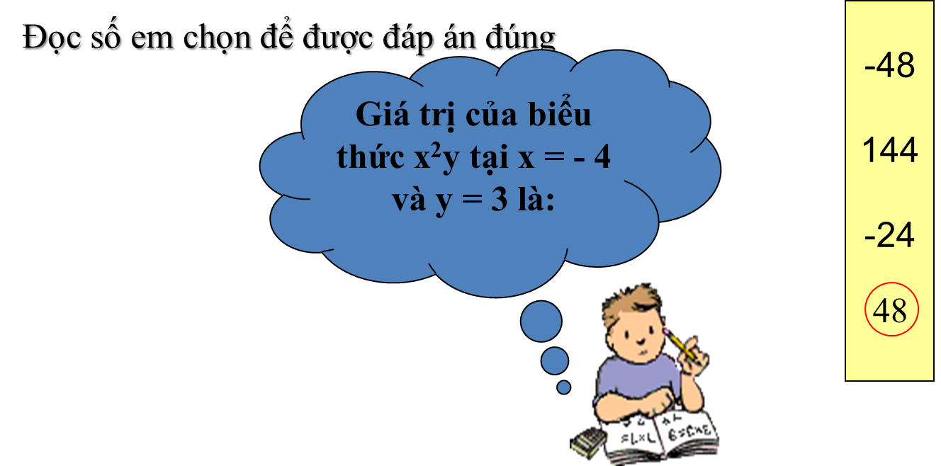
Thay x = - 4 và y = 3 vào biểu thức x²y, ta được :
(-4)². 3 = 48
Câu hỏi nhóm ( có ở file pp)
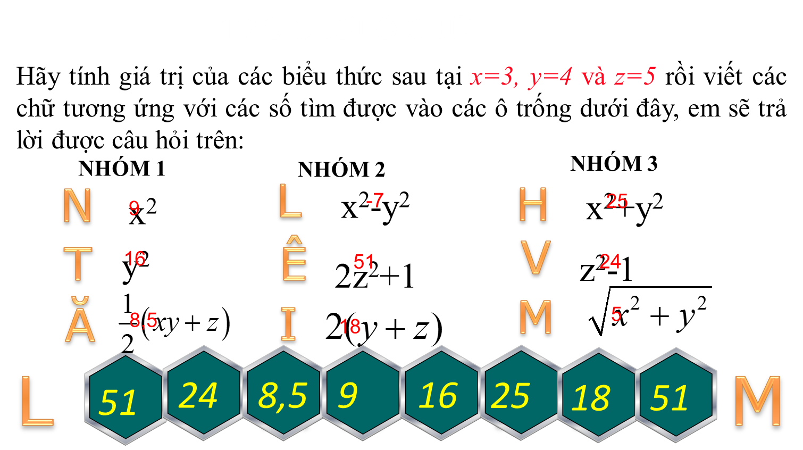
BTVN (2’):
- Làm các bài tập 1-8 trang 28

TIẾT 3 LUYỆN TẬP

BÀI 1: BIỂU THỨC SỐ, BIỂU THỨC ĐẠI SỐ
* Hoạt động 1: Khởi động.


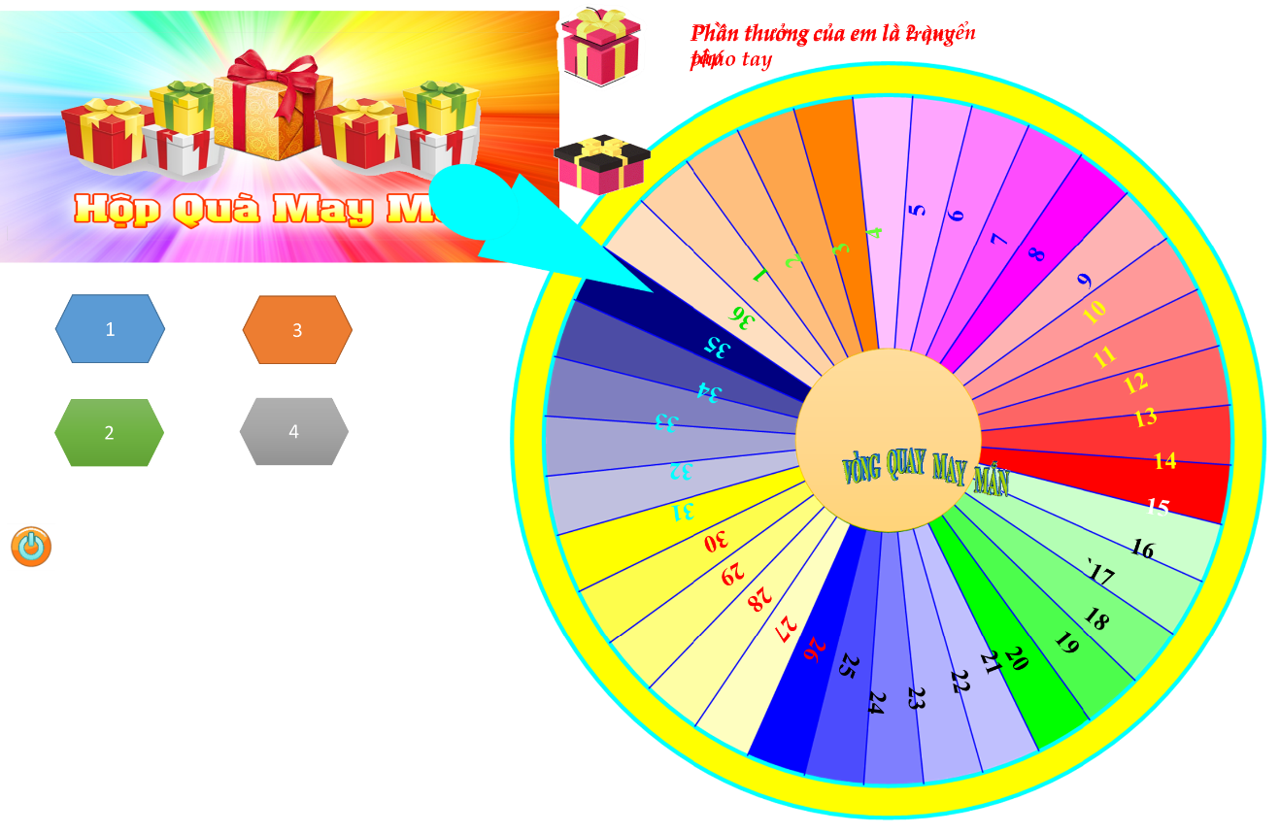

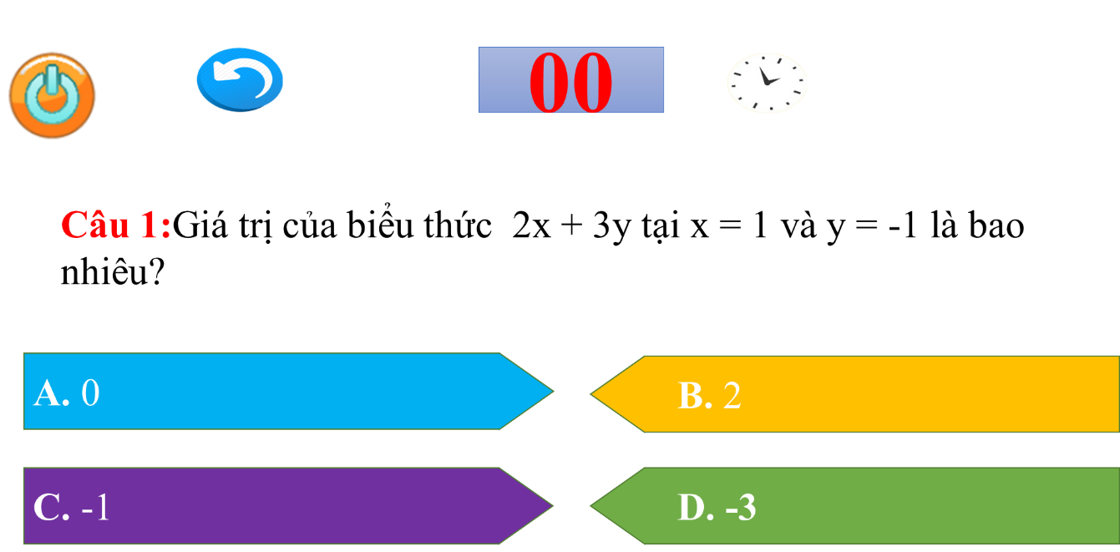
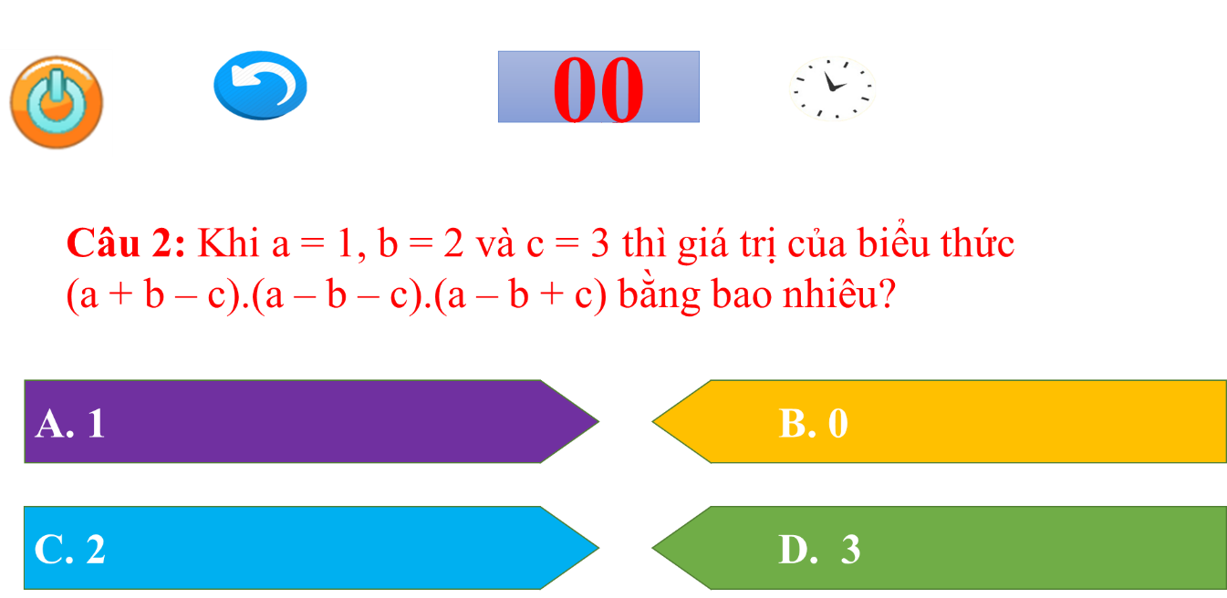

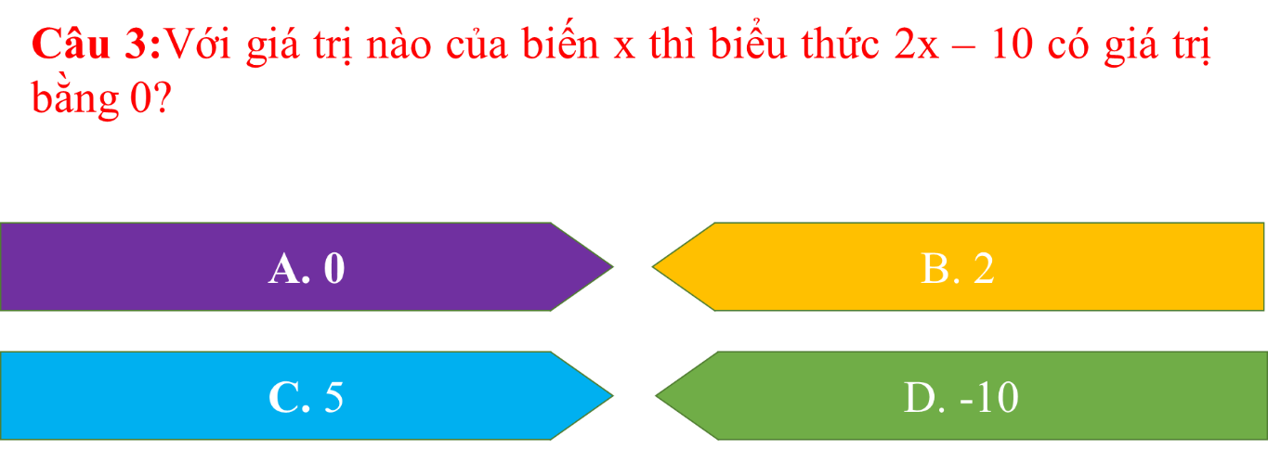

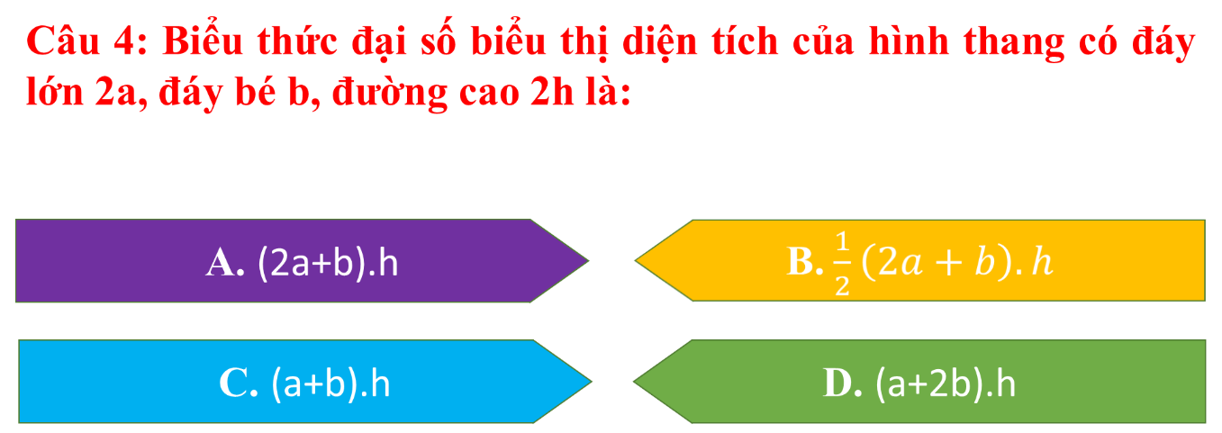
Hoạt động 2: Luyện tập

NỘI DUNG | SẢN PHẨM
- Nêu công thức tính diện tích xung quanh của một hình hộp chữ nhật  Bài 1/sgk:Viết biểu thức biểu thị diện tích xung quanh của một hình hộp chữ nhật có chiều dài bằng 7cm, chiều rộng bằng 4 cm và chiều cao bằng 2 cm.  Bài 2/sgk: Viết biểu thức biểu thị chu vi của một hình chữ nhật có chiều dài hơn chiều rộng 7cm  Gv gọi hs lên bảng làm  Bài 3/sgk:Viết biểu thức biểu thị thể tích của một hình hộp chữ nhật có chiều dài hơn chiều rộng 4cm và hơn chiều cao 2 cm.  Bài 4/sgk: Lân có x nghìn đồng và chi tiêu hết y nghìn đồng, sau đó Lân được chị Mai cho z nghìn đồng. Hãy viết biểu thức đại số biểu thị số tiền mà Lân có sau khi chị Mai cho thêm z nghìn đồng. Tính số tiền Lân có khi x = 100, y = 60, z = 50  Bài 5:Một mảnh vườn hình vuông có cạnh bằng a(m) với lối đi xung quanh rộng 1,2m.  - Hãy viết biểu thức biểu thị diện tích phần còn lại của mảnh vườn.  - Tính diện tích còn lại của mảnh vườn khi a =20.  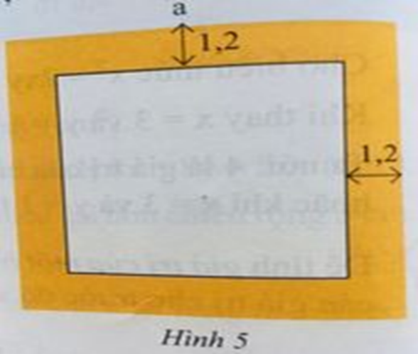 | Hs: Diện tích đáy.chiều cao  Giải: Diện tích xung quanh là:  2(7+4).2  Giải:  Gọi chiều rộng là a ( x:cm, x>0 )  Chiều dài là x + 7  Chu vi hình chữ nhật là:  2.(x+x+7) =4.x +14  Giải:  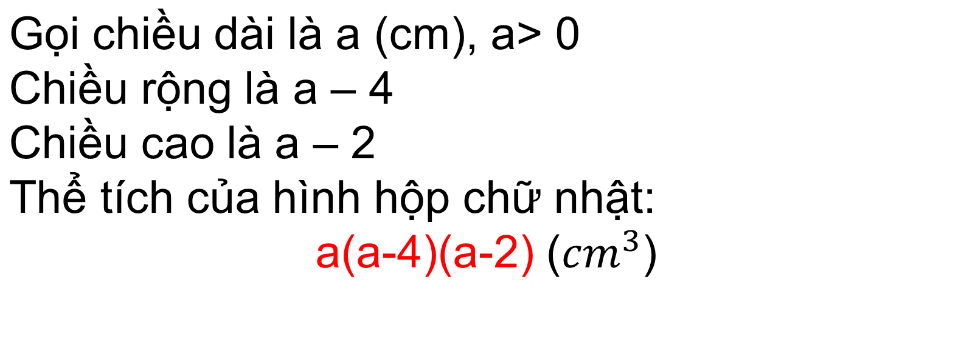  Giải:  Số tiền Lân có sau khi chị Mai cho thêm z nghìn đồng là:  x – y + z  Số tiền Lân có khi 100 nghìn, chi tiêu hết 60 nghìn và được chị Mai cho 50 nghìn đồng là:  100 – 60 + 50 = 90 (nghìn đồng)  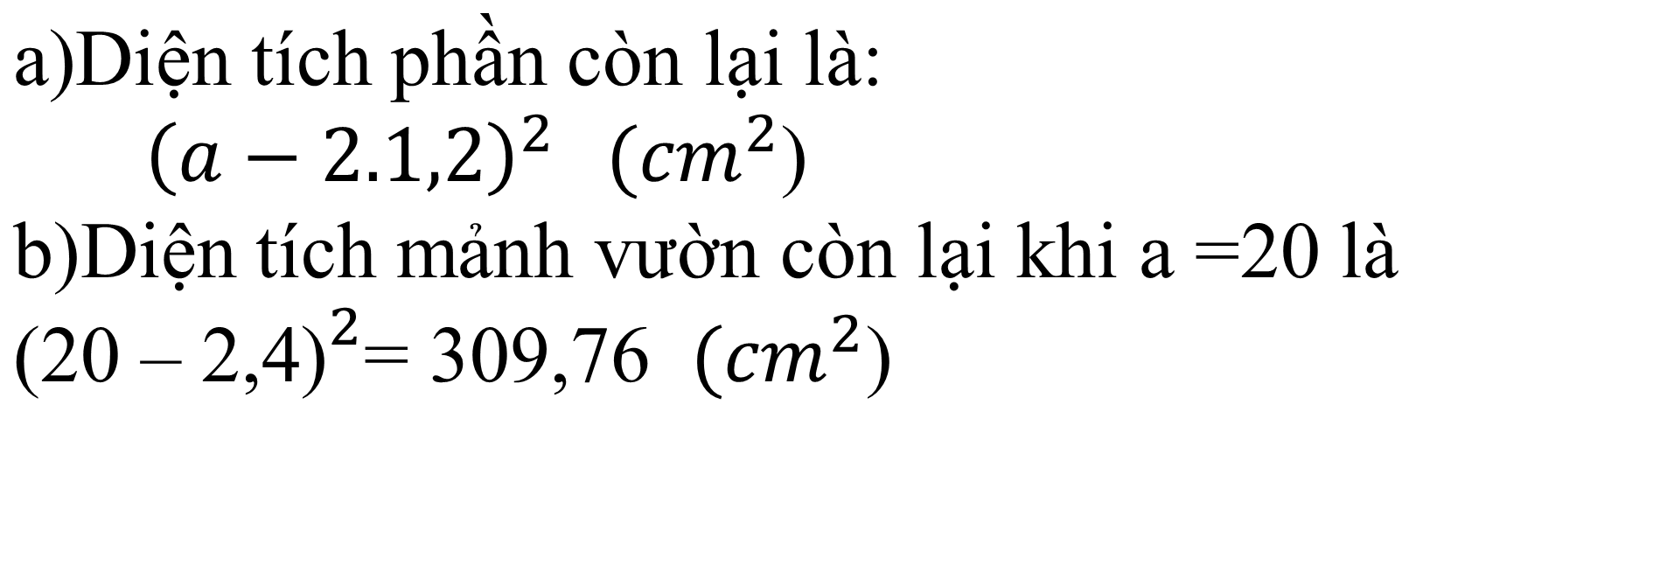
*Hoạt động: Củng cố
1. Viết biểu thức biểu thị chu vi của hình chữ nhật có độ dài các cạnh là x và y
2. Cho x = 4; y = 5 thì chu vi bằng bao nhiêu?

BTVN :
- Xem lại lý thuyết, đọc trước bài đa thức một biến.

